教務處
1.【週三研習】
(1)5/07(三)113學年度教科書樣書說明會暨評選會議公開觀授議課教材教案編寫
(2)0514(三)【週三研習】教學研究Ⅱ學年社群公開觀授議課分享，分享教師名單如下：一年級107糠亞軒教師；二年級202陳耶如教師、207黃筱涵教師；三年級301高敬喻老師；四年級402陳楷鈞教師；五年級507蔡淑敏教師；六年級610許桂禎教師，感謝協助。
2.【教務重要訊息】
(1)因應臺南市政府教育局南市教專字第1140440261號函規定，113學年度教師專業學習「社群績優評選」務必送件，依往例若無意願參賽者將於本週進行抽籤（扣除112學年多元教師社群、111學年度創意藝資軌教社群，10社群抽籤），抽中社群將不必繳交113學年度成果作業，並請於5/21（三）前繳交完畢，感謝配合！
(2)114年學生學習能力檢測學生個人特質問卷填答5/05開始進行，將委請校訂創意科暨教師群協助辦理。
教學組：
1.本週5/7(三)母語日活動為早自修撥放「《魔法小廚師》客語版 EP04 #耐心布丁」，再麻煩各班導師當天早自修時上https://sites.google.com/kses.tn.edu.tw/nativeday利用教室視聽設備撥放給學生瀏覽(屆時大群組會同步更新連結)，參加團隊無法收看的學生可回家利用網址連結瀏覽觀看。
2.本週調閱科任作業簿，請所列科目有調閱到的班級，請該班該科任課老師協助將號碼：4、8、11、20、25、27號學生的該科習作送至教務處（特殊生請註記，已轉出者不用遞補，但請假者請記得再補交。），感謝配合！
英語科：202、203、205、206、301、306、308、408、409、504、505、507
社會科：402、505、506、601、603、604、605
自然科：307、309、408、502、508、509、601、602、604、606
3.校內語文競賽日期如下：
競賽項目 | 參加年段 | 競賽日期 | 競賽時間 | 競賽地點
臺灣台語情境式演說  演說2--3分鐘  提問1題至多1分鐘 | 四、五年級 | 5/13（二） | 五年級8：10報到  四年級10：15報到  (聽候廣播)  抽題後有10分鐘準備 | 視聽教室
自定題演說(非說故事)  3--4分鐘 | 三年級 | 5/14（三） | 10：15報到 | 視聽教室
國語演說  四年級：3-4分鐘  五年級：4-5分鐘 | 四、五年級 | 5/15（四） | 五年級8：00報到  四年級10：15報到  (聽候廣播)  抽題後有30分鐘準備 | 視聽教室
校內語文競賽武場抽籤時間如下:
5/5(一)12:35於2F會議室進行臺灣台語情境式演說抽籤。
5/6(二)11:10於2F會議室進行定題演說抽籤。
5/6(二)12:35於2F會議室進行國語演說抽籤。
4.母語選修調查:
低年級:本週發給各班導師選修統計表，如有問題，請於5/9(五)下班前聯繫教學組。 三四五年級:補發下個別學生通知單，再麻煩各班導師發給學生，如需更換選修語言， 請學生於5/9(五)放學前至教務處教學組領取申請單提出申請並敘明理由。
本週調查完畢後不受理更換選修語言別，以進行114學年度本土語排課事宜。
課研組：
1.【議題】依照課程計畫C3-2崑山國小法定教育議題課程實施時間檢核表
https://reurl.cc/ZyAdDl
第13~14週崑山活力GO議題課程，主題為【性別平等教育】
相關教材已放在【功能選單】-【重大議題上傳】之「01_性平教育」資料夾供教師上課使用。
https://drive.google.com/drive/folders/1JsahKBS9DMr5_SO565uTufFPAfx5OOT2?usp=drive_link
※教材若是網頁連結，請老師點右鍵，下載到桌面即可連結。
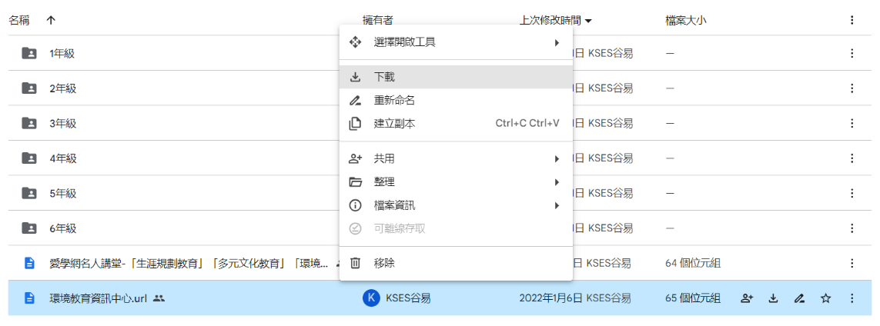
2.【學習扶助】https://exam.tcte.edu.tw/tbt_html/index.php?mod=index
(1)登入系統確認資料：請老師協助確認學習扶助科技化評量系統［學校代碼114776］的學生資料是否有誤，如有誤登或班級學生已鑑定通過，或獲得特教資源需結案者，請與課研組聯繫。局裡會定期查驗老師們使用次數，煩請任教國英數的教師及學習扶助授課教師多多利用
(2)測驗結果報告：了解學生作答情況，並協助加強指導
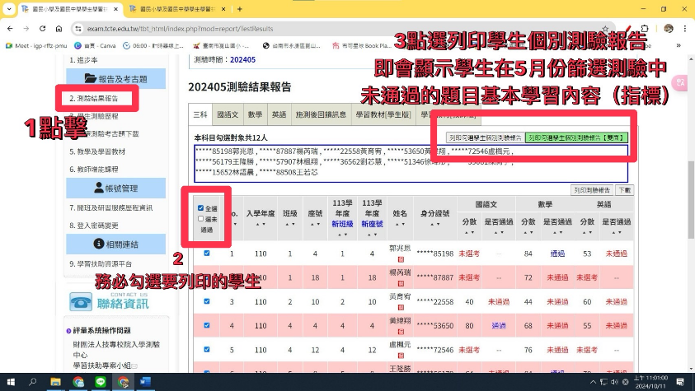
＊若老師一直無法登入，或登入後未顯示左邊功能列，即可能是密碼太久未更換的原因，可重設密碼或洽713課研組。
【因材網使用及均一匯入科技化評量說明】
113學年教育局要求新格式、學習扶助研習內容以及因材網相關登入說明，已放置在檔案下載區(不公開)－01_教務處－【學習扶助】專區，老師可自行參閱。
★★★3.【篩選測驗】：
預計5/6-5/9發下篩選測驗通知單，敬請老師協助轉告家長及同學務必參與測驗，若需請假請與課研組聯繫補考時間。
測驗對象：國英數三科個案學生、依教育部提報人數成績後端學生
作答方式：3年級國數、456年級國英數為電腦上機測驗；12年級國數、3年級英語為紙筆測驗，請提醒學生攜帶個人文具及通知單到指定教室考試。
【補充】本次考試，參與課後學習扶助班之學生於學扶班時間應試作答；其餘學生請依通知單上安排施測時間進行考試。
4.四月份活動行事及預告
時間 | 主題 | 說明
5/1~5/3 | 113-2  校刊徵稿 | 下學期作品請於 5 月 31 日前寄至 https://reurl.cc/Kdjdn9或用 LINE傳檔，(檔名範例：101校刊下)，請留意截止日期。
5/12~6月 | 學習扶助篩選測驗 | 將以教育部公告之提報比率篩選學生，對象為個案生+國數英上學期成績PR20內學生(部分科目抓取到PR30)  考試範圍為目前學習範圍(到下學期期中考為止)
5/7 | 教科書評選說明會 | 地點在2樓會議室、301、302教室  評選時間4/30-5/14書商暫停進入校園(5/7評選當天除外)
5.5/7(三)早自修-第二節課，在4樓自然教室3國際教育社與馬來西亞視訊交流，請老師惠予同學公假出席
註設組:
1.5/7(三)教師週會發下圖書館借書逾期通知單，逾期30天以上學生請找佳慧老師確認書籍狀況。
2.已發下六年級各班的套印畢業證書資料表，請老師仔細核對，並讓學生確認簽名，若資料有誤，請更正後於5/7(三)中午前交回註設組，將由廠商進行印製。
3.畢業生市長獎申請5/9(五)截止，請六年級導師完成送件清冊造冊簽名後，連同學生送件資料於下班前繳交註設組，以利審查資料統整。
4.5/14(三)下午2點於簡報室召開市長獎審查會議，請審查委員準時與會。
學務處：
學生活動組:
1.5/9(五)507.508參加校外文化體驗計畫「走出校園、文化to go」，早上8:20左右會有2輛遊覽車進校。
2.5/17(六)下午1:00本校弦樂團成果發表會，地點:台南市生活美學館，邀請全校師生及家長蒞臨觀賞。
3.5/21(三)晚上7:00本校兒童樂隊及打擊樂團舉辦音樂發表，地點:台南市文化中心，邀請全校師生及家長蒞臨觀賞。
生教組:
1.113-2第十三週(5/5-5/9) 總導護: 恬慈，導護: 晉廷、淑玲、張鏵、絲嘉、琇方。
導護生6-10。導護一、二早上請主動支援請假志工。導護三、四、五請利用早自修或午休時間評分並維持全校秩序（如表現很好請把具體事實紀要寫下），另外放學時請提早到校門口，勿讓小朋友提前在隊伍抵達前出校門。導護期間如有請公假者再麻煩提前通知生教組，以便於安排機動組導護。
2.113-2第十四週(5/12-5/16) 總導護: 佳音，導護: 函葦、榮哲、嘉珍、穎文、詩雅。
導護生5-1。
113-2第12週(4/28-5/2)整潔、秩序獎勵班級
整潔：101、109、208、210、305、308、405、408、502、505、605、607
秩序：104、110、201、207、309、310、401、410、503、507、601、602
3.再次提醒老師務必要在5/30前完成每學年4小時的交通安全研習課程，連結已經放在大群記事本。
衛生組:
1.【疫情通報】校園傳染病通報，A、B流感，腸病毒，登革熱，新冠...等，需校安通報，煩請老師務必撥打728、729向護理師通報，並班級消毒。
總務處:
1.請導師協助宣導孩子勿將使用後的濕紙巾丟入馬桶中，以免造成馬桶頻繁堵塞。
2.請孩子關水龍頭時，勿用拍打方式，請小心扳回開關，確實將水關好，因常發現省水式水龍頭，仍微量噴水，另水龍頭開關斷裂頻率過高。
輔導室：
輔導組：
1.5/7(三)8：00二樓會議室有小太陽活動，請參加學生準時參與。
2.下週歡慶母親節活動如下：
(1)「愛的告白」活動單，收件至5/9(五)10：30，請老師挑選3-5張學生用心製作的作品(含寫字祝福和著色美編)連同好兒童卡一併交來輔導組，掃描和蓋章完會放在窗臺，再請取回，感謝！
日 期 | 時 間 | 地 點 | 團 隊 | 附 註
5/6(二) | 10：10-10：30 | 校長室前中庭 | 弦樂團、家長會
5/8(四) | 8：00-8：35 | 東永廳 | 合唱團 | 中年級每班5人，請8點前準時入場
5/8(四) | 10：10-10：30 | 校長室前中庭 | 兒童樂隊、  五年級直笛
(2)感恩藝才快閃活動：(表演學生如須提早準備，麻煩任課老師協助配合。)
3.轉知財團法人台灣世界展望會家庭生活困苦兒童資助計畫，如班上學生有需求，請導師協助提出申請，相關申請條件、標準及申請表格請洽輔導組。
特教組：
1.本市114年度特教專業知能研習共規劃65場次，歡迎大家參考校網公告研習場次報名特教研習。
(1)請逕至全國特殊教育資訊網(https://special.moe.gov.tw/study.php)-->縣市特教研習-->開啟查本詢(臺南-->活動名稱)-->報名。
(2)教育相關人員每年應參與特教專業知能研習時數如下：
學校行政人員─含校長、園長、主任(含園主任)、組長、幹事、護理師─每年至少達3小時以上。
普通班教師每年至少達3小時以上。
教保員及助理教保員每年至少達3小時以上。
特殊教育教師每年至少達18小時以上。
心評人員需參加心理或教育測驗研習每年至少達18小時以上。
教師助理員及特教學生助理人員:(113年8月1日開始施行)
*職前訓練:進用前或進用後3個月內36小時以上。
*時薪制:每年至少9小時以上；月薪制:每年至少24小時以上。
(前1.2兩項應含性平及兒少3小時以上。)

